Nama Asesi : Mohammad Arif Khoiruman

NIM : E41161299

Nama Asesor : Nugroho Setyo Wibowo

1. Kebutuhan Fungsional dan Non-Fungsional

|  |  |  |
| --- | --- | --- |
| Kebutuhan Fungsional | Input | * Master Data * Data Pengguna * Data Barang (Jamur & Baglog) * Data Transaksi * Data Artikel * Hak Akses * Admin (Pemilik) * User (Pelanggan) |
| Proses | * Transaksi * Daftar User * Login Admin/User * Pemesanan * Query * Data Barang dengan Data Transaksi * Data Pengguna dengan Data Barang * Data Pengguna dengan Data Artikel |
| Output | * Report * Laporan Transaksi * Record * Laporan Transaksi Setiap Bulan |
| Kebutuhan  Non-Funsional | Hardware | * Smartphone   Digunakan untuk memasukkan data jamur serta memproses data transaksi oleh admin. Sedangkan untuk pengguna digunakan untuk melakukan pemesanan/pembelian |
| OS | Android |
| Tools | * Android Studio * PhpMyAdmin |

1. ERD

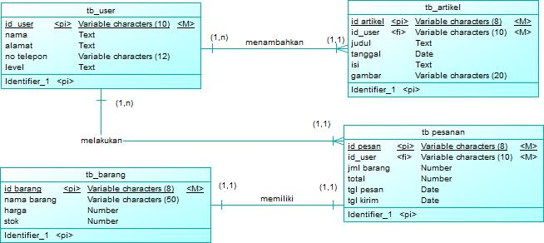

1. Class Diagram

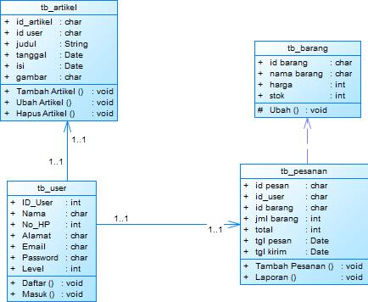

1. DFD

* Lvl 0

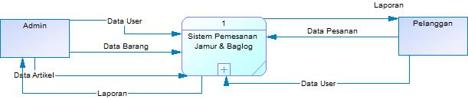

* Lvl 1

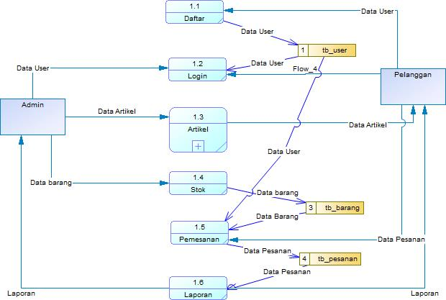

* Lvl 2

